Môn: Toán – Lớp 2

BÀI: EM LÀM ĐƯỢC NHỮNG GÌ? (Tiết 2)

Tuần: 14 | Ngày soạn: …………………………………………..
Số tiết: | Ngày dạy: ……………………………………………
I. YÊU CẦU CẦN ĐẠT
1. Phẩm chất
- Trung thực: Thật thà, ngay thẳng trong việc học tập và làm bài.
- Chăm chỉ: Chăm học, chăm làm, tích cực tham gia các hoạt động học tập.
- Trách nhiệm: Có trách nhiệm tham gia tốt các hoạt động học tập, hoàn thành nhiệm vụ được giao, làm bài tập đầy đủ.
2. Năng lực
2.1. Năng lực chung
- Năng lực giao tiếp, hợp tác: Trao đổi, thảo luận để thực hiện các nhiệm vụ học tập.
- Năng lực giải quyết vấn đề và sáng tạo: Sử dụng các kiến thức đã học ứng dụng vào thực tế.
- Tư duy lập luận toán học, mô hình hóa toán học, giải quyết vấn đề toán học, giao tiếp toán học.
2.2. Năng lực đặc thù
- Tính nhẩm: cộng, trừ nhẩm các số trong phạm vi 20 và các số tròn chục.
- Thực hiện các phép cộng, trừ (không nhớ, có nhớ trong phạm vi 100).
- Tính toán trong trường hợp có hai dấu phép tính (+, - ).
- Vận dụng sơ đồ tách - gộp số để tìm kết quả và tìm thành phần trong phép cộng, phép trừ.
- Giải quyết các vấn đề đơn giản liên quan đến độ dài và thời gian (đo độ dài, cộng trừ các số đo độ dài với đơn vị đo xăng - ti - mét; xem lịch, xem đồng hồ).
*Tích hợp: Toán học và cuộc sống, TN & XH
II. ĐỒ DÙNG DẠY HỌC
1. Giáo viên:
- Hình vẽ để sử dụng cho nội dung bài học và bài tập;
- Máy tính, máy chiếu (nếu có).
2. Học sinh
- Sách giáo khoa;
- Tư liệu sưu tầm liên quan đến bài học (nếu có) và dụng cụ học tập theo yêu cầu của GV.
III. CÁC HOẠT ĐỘNG DẠY – HỌC CHỦ YẾU
Thời  lượng | HOẠT ĐỘNG DẠY | HOẠT ĐỘNG HỌC
2’ | 1. Khởi động  - GV cho HS bắt bài hát  - Vào bài mới | - HS hát  - HS lắng nghe
30’ | 2. Thực hành, luyện tập  Mục tiêu:Thực hiện phép tính có 2 dấu phép tính có nhớ và không nhớ trong phạm vi 100. Đo và so sánh độ dài các đoạn đường.Xem đồng hồ và xác định vị trí của một địa danh trên bản đồ VN.  Cách tiến hành:  2.1. Bài 4  - HS nêu yêu cầu bài tập  - HD HS xác định số trên mỗi cái túi (dựa vào tia số), mỗi bạn nhỏ cầm một bài toán, kết quả của bài toán chính là số trên túi.  - GV theo dõi  - GV nhận xét, củng cố | 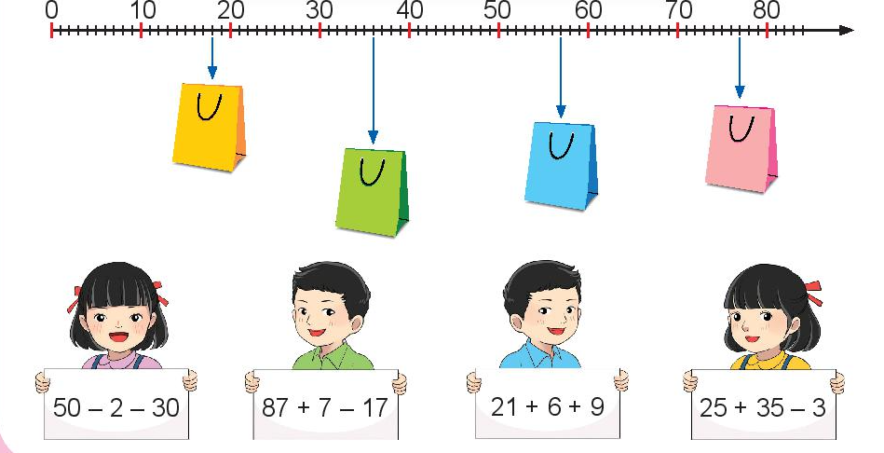  - HS nêu yêu cầu bài tập.  - HS làm bài cá nhân  - HS khác nhận xét
30’ | 2.2. Vui học  - Yêu cầu HS thảo luận để xác định các yêu cầu: đo, tính, so sánh.  - HS làm bài cá nhân  - GV nhận xét sửa chữa:  - Quãng đường Sên Xanh đi dài 10 cm.  Sên Đỏ đi được 14 cm (vì Sên Đỏ đi được hai quãng đường dài 8 cm và 6 cm, HS có thể đo nối tiếp hai đoạn đường, cũng có thể đo từmg đoạn rồi cộng).  - Quãng đường Sên Xanh đi ngắn hơn quãng đường Sên Đỏ đi là:  14 - 10 = 4 (cm)  Đáp số: 4 cm. | - HS nêu yêu cầu bài tập.  - HS xác định cái đã cho (bằng cách đo rồi tính đoạn đường đi của từng bạn sên) và câu hỏi của bài toán, xác định việc cần làm: giải bài toán.  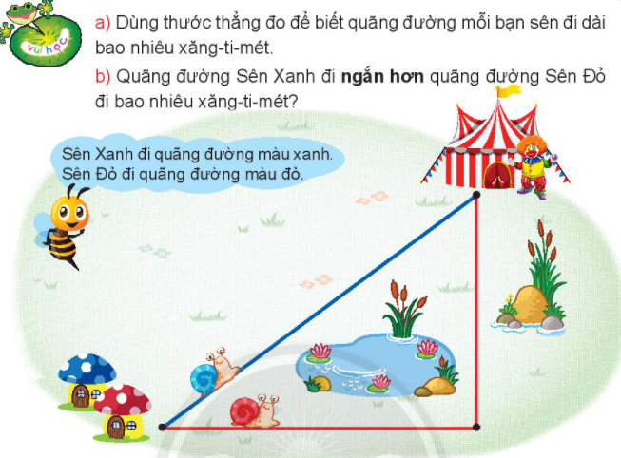
30’ | 2.3. Bài 5  - HS nêu yêu cầu bài tập  - HD HS xem lịch, xem đồng hồ  - GV theo dõi , hướng dẫn  - GV nhận xét, củng cố | 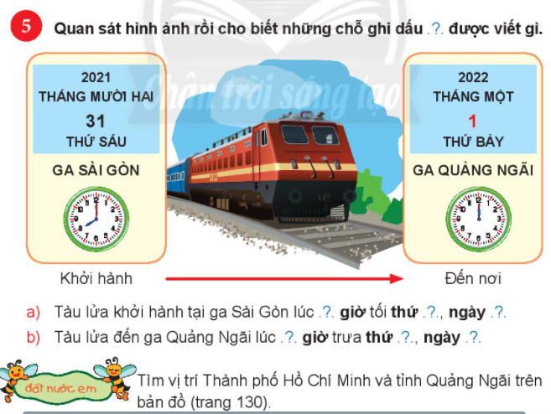  HS nêu yêu cầu bài tập.  - HS thực hiện: đọc ngày tháng, đọc giờ và nói kết quả cho bạn nghe trong nhóm đôi  - HS khác nhận xét
30’ | 2.4. Đất nước em  GV giúp HS xác định vị trí Thành phố Hồ Chí Minh và tỉnh Quảng Ngãi trên bản đồ (SGKtrang 130) | - HS lắng nghe  - HS xác định
3’ | 4. Củng cố – Vận dụng  - Nhận xét bài học tiết học, chuẩn bị bài sau. | -HS lắng nghe, thực hiện
IV. ĐIỀU CHỈNH SAU BÀI DẠY (Rút kinh nghiệm)

Môn: Toán – Lớp 2

BÀI: THU THẬP, PHÂN LOẠI, KIỂM ĐẾM

Tuần: 14 | Ngày soạn: …………………………………………..
Số tiết: | Ngày dạy: ……………………………………………
I. YÊU CẦU CẦN ĐẠT
1. Phẩm chất
- Trung thực: Thật thà, ngay thẳng trong việc học tập và làm bài.
- Chăm chỉ: Chăm học, chăm làm, tích cực tham gia các hoạt động học tập.
- Trách nhiệm: Có trách nhiệm tham gia tốt các hoạt động học tập, hoàn thành nhiệm vụ được giao, làm bài tập đầy đủ.
2. Năng lực
2.1. Năng lực chung
- Năng lực giao tiếp, hợp tác: Trao đổi, thảo luận để thực hiện các nhiệm vụ học tập.
- Năng lực giải quyết vấn đề và sáng tạo: Sử dụng các kiến thức đã học ứng dụng vào thực tế.
- Tư duy lập luận toán học, mô hình hóa toán học, giải quyết vấn đề toán học, giao tiếp toán học.
2.2. Năng lực đặc thù
- Thu thập được dữ liệu, phân loại và kiểm đếm các đối tượng thống kê trong một số tình huống quen thuộc.
II. ĐỒ DÙNG DẠY HỌC
- Giáo viên:
- Hình vẽ để sử dụng cho nội dung bài học và bài tập;
- Máy tính, máy chiếu (nếu có);
- Nam châm lá.
2. Học Sinh
- Sách giáo khoa;
- Tư liệu sưu tầm liên quan đến bài học (nếu có) và dụng cụ học tập theo yêu cầu của GV;
- Các loại hình.
III. CÁC HOẠT ĐỘNG DẠY – HỌC CHỦ YẾU
Thời  lượng | HOẠT ĐỘNG DẠY | HOẠT ĐỘNG HỌC
2’ | 1. Khởi động  - GV cho HS hát  -Vào bài mới | - HS hát
18’ | 2. Khám phá (Dạy bài mới)  2.1. Thu thập, phân loại và kiểm đếm các đối tượng thống kê  Mục tiêu: Biết thu thập các vật theo yêu cầu, sau đó phân loại và kiểm đếm  Cách tiến hành:  *Thu thập  - GV yêu cầu mỗi HS cầm trên tay hình mà mình đã chọn (trong ba hình: hình vuông, hình tròn, hình tam giác).  - HS lần lượt gắn các hình đã chọn lên bảng lớp,  *Phân loại  - GV hỏi: Các hình trên gồm mấy loại? (ba loại: hình vuông, hình tròn, hình tam giác)  - GV chốt  *Kiểm đếm  - GV HD HS hoạt động nhóm đôi.  + Đếm số hình mỗi loại  + Viết vào bảng con.  - HS thông báo kết quả đếm, GV viết lên bảng lớp..  - Tìm hiểu về các hình mà các em yêu thích, ta thu thập được như trên.  KL: Với các hình đã thu thập, ta có thể phân thành ba loại (theo hình dạng).  Ta đã kiểm đếm số hình mỗi loại. | 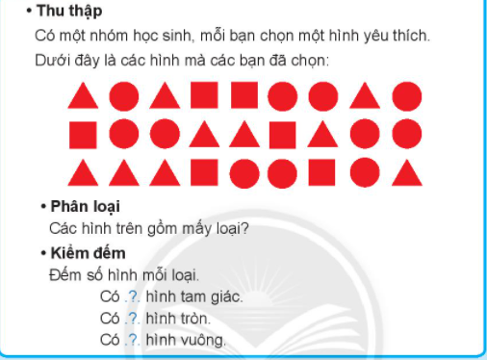  - HS thực hiện  - HS phân loại  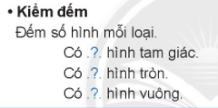  - HS thực hiện kiểm đếm, thông báo kết quả  - HS lắng nghe
12’ | 3. Thực hành, luyện tập  3.1. Bài 1:  Mục tiêu:HS tập thu thập, phân loại và kiểm đếm các vật có sẵn như bút chì, bút lông, hoăc dụng cụ thể dục, thể thao.  Cách tiến hành:  - GV Tổ chức để HS thực hành theo nhóm và theo trình tự công việc:  + Xác định nhiệm vụ, phân công việc làm trong nhóm.  + Thu thập: Lấy các dụng cụ ra hoặc quan sát lúiih ảnli trong SGK (người ta đã thu thập).  + Phân loại.  + Kiểm đếm và ghi kết quả  + Thông báo kết quả  - Sau khi làm việc trong nhóm, học sinh trình bày trước lớp  - GV nhận xét, tuyên dương  - GV nói về ích lợi của việc luyện tập TDTT | - HS làm việc theo nhóm  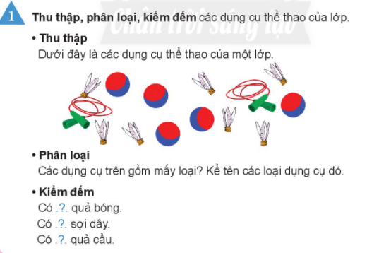  - HS chia sẻ trước lớp  - HS khác nhận xét
3’ | 4. Củng cố – Vận dụng  -Tổ chức cho HS chơi trò chơi: Bão thổi  GV: Bão thổi, bão thổi.  HS: Thổi gì? Thổi gì?  GV: Thổi các bạn nữ đứng lên trước lớp.  Gv: Cho HS đếm số bạn nữ tóc ngắn, số bạn nữ tóc dài…….  - Nhận xét bài học tiết học, chuẩn bị bài sau. | - HS chơi  - HS lắng nghe, thực hiện
IV. ĐIỀU CHỈNH SAU BÀI DẠY (Rút kinh nghiệm)

Môn: Toán – Lớp 2

BÀI: BIỂU ĐỒ TRANH (Tiết 1)

Tuần: 14 | Ngày soạn: …………………………………………..
Số tiết: | Ngày dạy: ……………………………………………
I. YÊU CẦU CẦN ĐẠT
1. Phẩm chất
- Trung thực: Thật thà, ngay thẳng trong việc học tập và làm bài.
- Chăm chỉ: Chăm học, chăm làm, tích cực tham gia các hoạt động học tập.
- Trách nhiệm: Có trách nhiệm tham gia tốt các hoạt động học tập, hoàn thành nhiệm vụ được giao, làm bài tập đầy đủ.
2. Năng lực
2.1. Năng lực chung
- Năng lực giao tiếp, hợp tác: Trao đổi, thảo luận để thực hiện các nhiệm vụ học tập.
- Năng lực giải quyết vấn đề và sáng tạo: Sử dụng các kiến thức đã học ứng dụng vào thực tế.
- Tư duy lập luận toán học, mô hình hóa toán học, giải quyết vấn đề toán học, giao tiếp toán học.
2.2. Năng lực đặc thù
- Thu thập được dữ liệu, phân loại và kiểm đếm các đối tượng thống kê trong một số tình huống quen thuộc.
- Đọc và mô tả được các số liệu ở dạng biểu đồ tranh.
- Nêu được một số nhận xét đơn giản từ biểu đồ tranh.
- Thể hiện kết quả kiểm đếm trên một biểu đồ tranh cụ thể.
- Ôn tập: các ngày trong tuần.
*Tích hợp: TN & XH; Toán học và cuộc sống
II. ĐỒ DÙNG DẠY HỌC
1. Giáo viên:
- Hình vẽ để sử dụng cho nội dung bài học và bài tập;
- Máy tính, máy chiếu (nếu có);
- 20 khối lập phương.
2. Học Sinh
- Sách giáo khoa;
- Tư liệu sưu tầm liên quan đến bài học (nếu có) và dụng cụ học tập theo yêu cầu của GV;
- 10 khối lập phương.
III. CÁC HOẠT ĐỘNG DẠY – HỌC CHỦ YẾU
Thời  lượng | HOẠT ĐỘNG DẠY | HOẠT ĐỘNG HỌC
2’ | 1. Khởi động  Tổ chức cho HS chơi trò chơi: Bão thổi  GV: Bão thổi, bão thổi.  HS: Thổi gì? Thổi gì?  GV: Thổi các bạn nữ đứng lên trước lớp.  Gv: Cho HS đếm số bạn nữ tóc ngắn, số bạn nữ tóc dài…….  -Vào bài mới | - HS chơi
18’ | 2. Khám phá (Dạy bài mới)  2.1. Giới thiệu biểu đồ tranh  Mục tiêu:  - Thu thập được dữ liệu, phân loại và kiểm đếm các đối tượng thống kê trong một số tình huống quen thuộc.  Cách tiến hành:  Biểu đồ tranh  - Thu thập, phân loại, kiểm đếm  + Thu thập  GV giới thiệu: Tìm hiểu về diễn viên thú ở một rạp xiếc, người ta thu thập và thể hện qua hình ảnh  + Phân loạỉ  Hãy phân loại các diễn viên thú.Tại sao em phân loại như vậy?  + Kiểm đếm  HS đếm số con vật mỗi loại và ghi chép kết quả đếm.  HS thông báo kết quả, GV viết trên bảng lớp. | - HS nhận biết  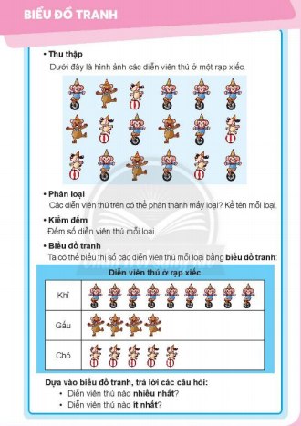  -HS phân loại  -HS kiểm đếm  -HS thông báo kết quả  Khỉ: 9 con.  Gấu: 4 con.  Chó: 5 con
 | 2.2. Cách đọc và nêu nhận xét đơn giản từ biểu đồ tranh  Mục tiêu:  - Đọc và mô tả được các số liệu ở dạng biểu đồ tranh.  - Nêu được một số nhận xét đơn giản từ biểu đồ tranh.  - Thể hiện kết quả kiểm đếm trên một biểu đồ tranh cụ thể.  Cách tiến hành:  -GV: Biểu đồ tranh là một bảng, có thể trình bày theo các hàng ngang hay cột dọc. Biểu đồ tranh này gồm mấy hàng? (3 hàng). Tại sao là 3 hàng? (Ta phân thành 3 loại).  - GV Hướng dẫn HS đọc và mô tả các số liệu  -Nhận xét đơn giản từ biểu đồ tranh.  +HS (nhóm đôi) xem biểu đồ và trả lời các câu hỏi.  -GV nhận xét, kết luận | - HS nhận biết  -HS trả lời  -HS nhận xét
12’ | 3. Thực hành, luyện tập  3.1. Bài 1: Đọc và nhận xét đơn giản biểu đồ tranh  Mục tiêu:  - Đọc và mô tả được các số liệu ở dạng biểu đồ tranh.  - Nêu được một số nhận xét đơn giản từ biểu đồ tranh.  - Thể hiện kết quả kiểm đếm trên một biểu đồ tranh cụ thể.  Cách tiến hành:  - GV giới thiệu: Tìm hiểu về các môn thể thao mà HS lớp 2A yêu thích người ta thu thập, phân loại, kiểm đếm và thể hiện qua biểu đồ tranh trong SGK trang 100  - Đọc và mô tả các số liệu.  - Nhận xét đơn giản từ biểu đồ tranh.  - HS (nhóm đôi) xem biểu đồ và trả lời các câu  - GV có thể hướng dẫn HS nêu một số nhận xét đơn giản khác. | 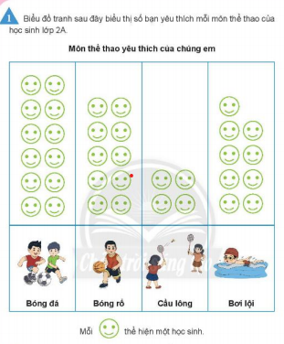  -HS tìm hiểu về biểu đồ tranh  -HS thực hiện  -HS nhận xét
12’ | 3.2. Bài 2: Thu thập phân loại dữ liệu, kiểm đếm, thể hiện kết quả kiểm đếm trên một bảng cho sẵn  Mục tiêu:  - Đọc và mô tả được các số liệu ở dạng biểu đồ tranh.  - Nêu được một số nhận xét đơn giản từ biểu đồ tranh.  - Thể hiện kết quả kiểm đếm trên một biểu đồ tranh cụ thể.  Cách tiến hành:  a/ Thu thập, phân loại, kiểm đếm:  +Phân loại: Sở thích của HS về mấy loại trái cây, tên từng loại trái cây.  +Thu thập: Phỏng vấn các bạn để biết bạn thích loại trái cây nào trong bốn loại: chuối, thanh long, đu đủ, dưa hấu.  +Kiểm đếm: HS đếm số bạn thích từng loại trái cây và ghi chép.  Có .?. bạn thích chuối.Có .?. bạn thích thanh long.  Có .?. bạn tliích đu đủ.Có .?. bạn thích dưa hấu.  b/Thể hiện kết quả kiểm đếm trên một bảng cho sẵn  -1 bạn đặt câu hỏi các bạn còn lại ghi chép  -Dựa vào biểu đồ tranh trả lời các câu hỏi  -GV nêu ích lợi của việc ăn trái cây | 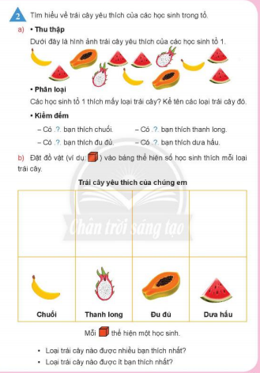  -HS tìm hiểu về biểu đồ tranh  -HS thực hiện Thu thập, phân loại, kiểm đếm  -HS ghi chép, trả lời câu hỏi
3’ | 4. Củng cố – Vận dụng  - Em học được gì sau bài học?  - Nhận xét bài học tiết học, chuẩn bị bài sau. | - HS lắng nghe, thực hiện
IV. ĐIỀU CHỈNH SAU BÀI DẠY (Rút kinh nghiệm)
Môn: Toán – Lớp 2

BÀI: BIỂU ĐỒ TRANH (Tiết 2)

Tuần: 14 | Ngày soạn: …………………………………………..
Số tiết: | Ngày dạy: ……………………………………………
I. YÊU CẦU CẦN ĐẠT
1. Phẩm chất
- Trung thực: Thật thà, ngay thẳng trong việc học tập và làm bài.
- Chăm chỉ: Chăm học, chăm làm, tích cực tham gia các hoạt động học tập.
- Trách nhiệm: Có trách nhiệm tham gia tốt các hoạt động học tập, hoàn thành nhiệm vụ được giao, làm bài tập đầy đủ.
2. Năng lực
2.1. Năng lực chung
- Năng lực giao tiếp, hợp tác: Trao đổi, thảo luận để thực hiện các nhiệm vụ học tập.
- Năng lực giải quyết vấn đề và sáng tạo: Sử dụng các kiến thức đã học ứng dụng vào thực tế.
- Tư duy lập luận toán học, mô hình hóa toán học, giải quyết vấn đề toán học, giao tiếp toán học.
2.2. Năng lực đặc thù
- Thu thập được dữ liệu, phân loại và kiểm đếm các đối tượng thống kê trong một số tình huống quen thuộc.
- Đọc và mô tả được các số liệu ở dạng biểu đồ tranh.
- Nêu được một số nhận xét đơn giản từ biểu đồ tranh.
- Thể hiện kết quả kiểm đếm trên một biểu đồ tranh cụ thể.
- Ôn tập: các ngày trong tuần.
*Tích hợp: TN & XH; Toán học và cuộc sống
II. ĐỒ DÙNG DẠY HỌC
1. Giáo viên:
- Hình vẽ để sử dụng cho nội dung bài học và bài tập;
- Máy tính, máy chiếu (nếu có);
- 20 khối lập phương.
2. Học Sinh
- Sách giáo khoa;
- Tư liệu sưu tầm liên quan đến bài học (nếu có) và dụng cụ học tập theo yêu cầu của GV;
- 20 khối lập phương.
III. CÁC HOẠT ĐỘNG DẠY – HỌC CHỦ YẾU
Thời  lượng | HOẠT ĐỘNG DẠY | HOẠT ĐỘNG HỌC
7’ | 1. Khởi động  -HS bắt bài hát  -Vào bài mới | - HS chơi
25’ | 2. Thực hành, luyện tập  2.1. Bài 1: Đọc và nhận xét đơn giản biểu đồ tranh  Mục tiêu:  - Đọc và mô tả được các số liệu ở dạng biểu đồ tranh.  - Nêu được một số nhận xét đơn giản từ biểu đồ tranh.  - Thể hiện kết quả kiểm đếm trên một biểu đồ tranh cụ thể.  Cách tiến hành:  - GV giới thiệu: Tìm hiểu về các hình vẽ trang trí cốc người ta thu thập, phân loại, kiểm đếm và thể hiện qua biểu đồ tranh trong SGK trang 102.  - Đọc và mô tả các số liệu.  - Nhận xét đơn giản từ biểu đồ tranh.  - HS (nhóm đôi) xem biểu đồ và trả lời các câu  - GV có thể hướng dẫn HS nêu một số nhận xét đơn giản khác.  - GV giáo dục HS giữ vệ sinh các vật dụng cá nhân | 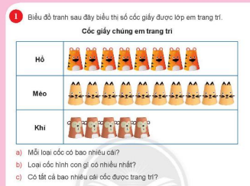  -HS tìm hiểu về biểu đồ tranh  -HS thực hiện  -HS nhận xét
25’ | 2.2. Bài 2: Đọc và nhận xét đơn giản biểu đồ tranh  Mục tiêu:  - Đọc và mô tả được các số liệu ở dạng biểu đồ tranh.  - Nêu được một số nhận xét đơn giản từ biểu đồ tranh.  - Thể hiện kết quả kiểm đếm trên một biểu đồ tranh cụ thể.  Cách tiến hành:  - GV giới thiệu: Tìm hiểu lượng nước uống của bạn Linh, bạn Nam và bạn Mai người ta thu thập, phân loại, kiểm đếm và thể hiện qua biểu đồ tranh trong SGK trang 102.  - Đọc và mô tả các số liệu.  - Nhận xét đơn giản từ biểu đồ tranh.  - HS (nhóm đôi) xem biểu đồ và trả lời các câu  - GV có thể hướng dẫn HS nêu một số nhận xét đơn giản khác.  - GV giáo dục HS uống đủ nước trong mỗi ngày | 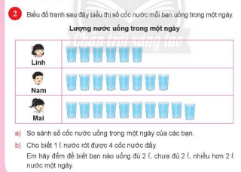  -HS tìm hiểu về biểu đồ tranh  -HS thực hiện  -HS nhận xét
3’ | 3. Củng cố – Vận dụng  - Em học được gì sau bài học?  - Nhận xét bài học tiết học, chuẩn bị bài sau. | - HS lắng nghe, thực hiện
IV. ĐIỀU CHỈNH SAU BÀI DẠY (Rút kinh nghiệm)

Môn: Toán – Lớp 2

BÀI: CÓ THỂ, CHẮC CHẮN, KHÔNG THỂ

Tuần: 14 | Ngày soạn: …………………………………………..
Số tiết: | Ngày dạy: ……………………………………………
I. YÊU CẦU CẦN ĐẠT
1. Phẩm chất
- Trung thực: Thật thà, ngay thẳng trong việc học tập và làm bài.
- Chăm chỉ: Chăm học, chăm làm, tích cực tham gia các hoạt động học tập.
- Trách nhiệm: Có trách nhiệm tham gia tốt các hoạt động học tập, hoàn thành nhiệm vụ được giao, làm bài tập đầy đủ.
2. Năng lực
2.1. Năng lực chung
- Năng lực giao tiếp, hợp tác: Trao đổi, thảo luận để thực hiện các nhiệm vụ học tập.
- Năng lực giải quyết vấn đề và sáng tạo: Sử dụng các kiến thức đã học ứng dụng vào thực tế.
- Tư duy lập luận toán học, mô hình hóa toán học, giải quyết vấn đề toán học, giao tiếp toán học.
2.2. Năng lực đặc thù
- Làm quen với các khả năng xảy ra (có tính ngẫu nhiên) của một sự kiện.
- Làm quen với việc mô tả từng hiện tượng liên quan đến các thuật ngữ: có thể, chắc chắn, không thể thông qua vài thí nghiệm, trò chơi hoặc xuất phát từ thực tiễn.
*Tích hợp: TN & XH; Toán học và cuộc sống
II. ĐỒ DÙNG DẠY HỌC
1. Giáo viên:
- Hình vẽ để sử dụng cho nội dung bài học và bài tập;
- Máy tính, máy chiếu (nếu có);
- 1 khối lập phương.
2. Học Sinh
- Sách giáo khoa;
- Tư liệu sưu tầm liên quan đến bài học (nếu có) và dụng cụ học tập theo yêu cầu của GV;
- 1 khối lập phương.
III. CÁC HOẠT ĐỘNG DẠY – HỌC CHỦ YẾU
Thời  lượng | HOẠT ĐỘNG DẠY | HOẠT ĐỘNG HỌC
5’ | 1. Khởi động  GV cho chơi Trò chơi: ĐỐ BẠN  +GV cho 3 số bất kì  + HS dùng sơ đồ tách – gộp để viết phép tính đúng  Nhóm nào đúng và nhanh nhất thì thắng cuộc.  -Vào bài mới | - HS chơi
15’ | 2. Khám phá (Dạy bài mới)  2.1. Các khả năng xảy ra: có thể, chắc chắn, không thể  Mục tiêu: Tạo hứng thú cho HS bước vào tiết học.  Cách tiến hành:  Tinh huống xảy ra  -GV treo tranh, yên cầu HS quan sát hình vẽ, thảo luận nhóm đôi để giới thiệu các khả năng xảy ra.  - HS trình bày, GV ghi chú các tình huống lên bảng lóp.  Ví dụ :  +Tình huống 1: không thể  Vinh không thể lấy được một khối lập phương màu đỏ, vì trong khay chỉ có các khối lập phương màu xanh.  Khi nào dùng từ không thể để mô tả khả năng xảy ra? (khi biết rõ là chắc chắn không xảy ra)  +Tình huống 2: Có thể  Bích có thể lấy được một khồĩ lập phương màu đỏ.  Khi nào dùng từ có thể để mô tả khả năng xảy ra? (khi biết có thế xảy ra nhưng không chắc chắn)  + Tình huống 3. chắc chắn  Hùng chắc chắn lấy được khối lập phương màu đỏ.  Khi nào dùng từ chắc chắn để mô tả khả năng xảy ra? (khi biết rõ chắc chắn xảy ra)  - GV cho HS (thảo luận nhóm bốn) nêu một vài ví dụ có sử dụng các từ: có thể, chắc chắn, khôg thể.  Ví dụ: Hôm nay, chắc chắn là thứ hai  Chiều nay trời có thể mưa, con nhớ mang áo mưa.  Chim cánh cụt không thể bay.  -GV nhận xét, tổng kết | - HS nêu yêu cầu bài tập.  -HS trình bày  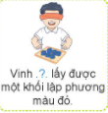  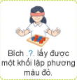  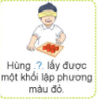- --HS thực hiện  -HS khác nhận xét
12’ | 3. Thực hành, luyện tập  3.1. Bài 1: Có thể, chắc chắn hay không thể?  Mục tiêu:Giúp Hs làm quen với các khả năng có thể ra của 1 sự kiện.  Cách tiến hành:  -HS nêu yêu cầu  -HD nhóm hai HS tìm hiểu bài, nhận biết:chọn từ thích hợp điền vào chỗ trống.  -GV nhận xét | 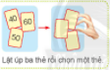  - HS nêu yêu cầu bài tập.  - HS thảo luận nhóm đôi để làm bài  -HS trình bày  -HS nhận xét
12’ | 3.2. Bài 2: TC “Tập tầm vông”  Mục tiêu:Làm quen với việc mô tả những hiện tượng liên quan đến các thuật ngữ có thể, chắc chắn, không thể thông qua trò chơi.  Cách tiến hành:  - GV dạy HS bài đồng dao, nói luật chơi, tổ chức cho HS chơi theo nhóm đôi.  GV:- Khi dự đoán, em không biết chắc chắn tay nào của bạn có khối lập phương.  Có thể tay trái, cũng có thể tay phải.  - GV tổng kết | - HS chơi  - HS thực hiện cá nhân  - HS khác nhận xét
3’ | 4. Củng cố – Vận dụng  - GV cho các tổ thi đua mô tả khả năng xảy ra (có sử dụng các từ: có thể, chắc chắn, không thể). Ví dụ: mô tả thời tiết, ứiời gian, thời khoá biểu học tập,...  - GV khen ngợi tuyên dương tổ có mô tả đúng  - Em học được gì sau bài học?  - Nhận xét bài học tiết học, chuẩn bị bài sau. | - HS mô tả  - HS lắng nghe
IV. ĐIỀU CHỈNH SAU BÀI DẠY (Rút kinh nghiệm)

